Jídelní lístek 22.4.-25.4.2025
Pondělí:
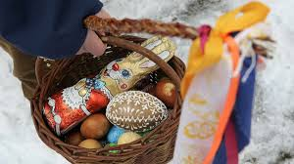

Úterý: Svačina: Chléb, pomazánka mrkvová, zelenina 1,3,7
Hlavní jídlo: Polévka: Slepičí se zavářkou 9
Kovbojské fazole, chléb 1,7
Svačina: Povidlový perník, ovoce 1,3,7

Středa: Svačina: Pečivo, okurkový salát 1,3,7
Hlavní jídlo: Polévka: Vločková 3,9
Kuřecí kari, rýže 7
Svačina: Párečky v listovém těstě, ovoce 1,3,7

Čtvrtek: Svačina: Pečivo, pomazánka celerová, zelenina 1,3,7,9
Hlavní jídlo: Polévka: Vývar s nočky 3,7,9
Losos na bylinkách, brambory, zelenina 4,7
Svačina: Chléb, máslo, sýr Leerdammer, ovoce 1,3,7

Pátek: Svačina: Chléb, míchaná vajíčka, zelenina 1,3,7

Hlavní jídlo: Polévka: Z červené čočky 7

Pečené kuře s dýní, těstovinová rýže 7

Svačina: Pudinková chuťovka, ovoce 1,3,7

Změna jídelníčku vyhrazena
Přeji dobrou chuť.

